GRUPO DE IMPLANTAÇÃO DO PROCESSO DE REDISTRIBUIÇÃO E DIGITALIZAÇÃO DE CANAIS DE TV E RTV

Programa Norte Conectado (PAIS)
Infovia 01
Rota Santarém – Manaus

DOCUMENTO TÉCNICO
REDE METROPOLITANA ÓPTICA
(DT-NC-INFOVIA-01-RMO)

ANEXO III

PONTOS DE ATENDIMENTO

Quadro Resumo

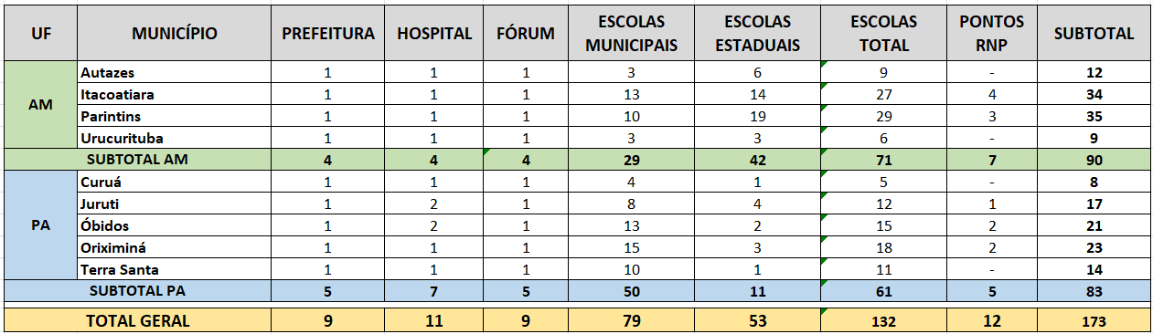

Pontos de Atendimento – Amazonas

  - – Autazes
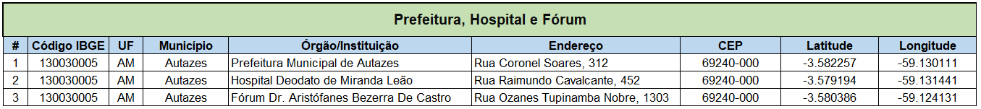
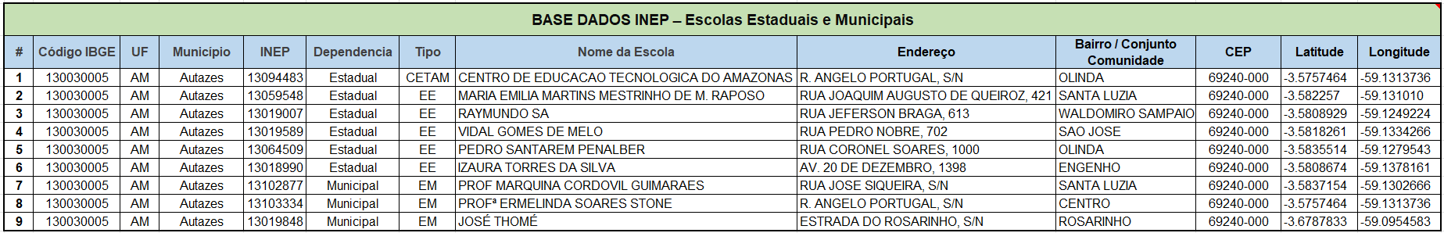

  - – Itacoatiara
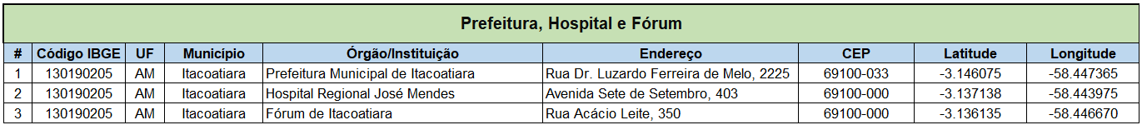
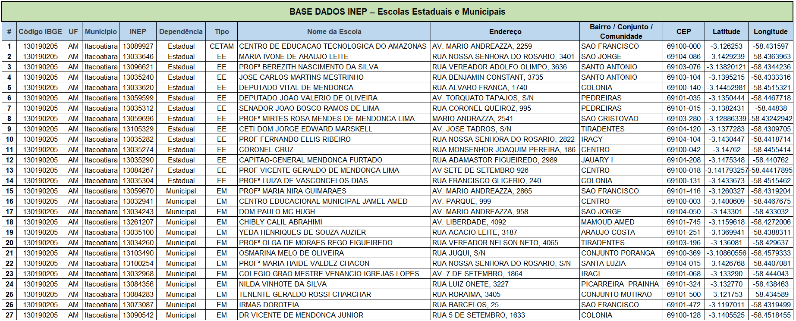
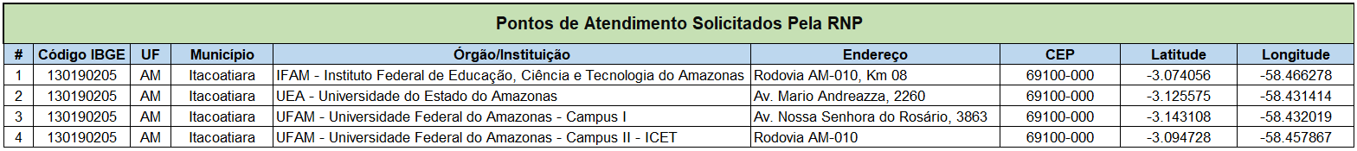

2.3– Parintins
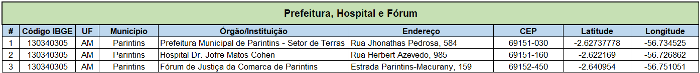
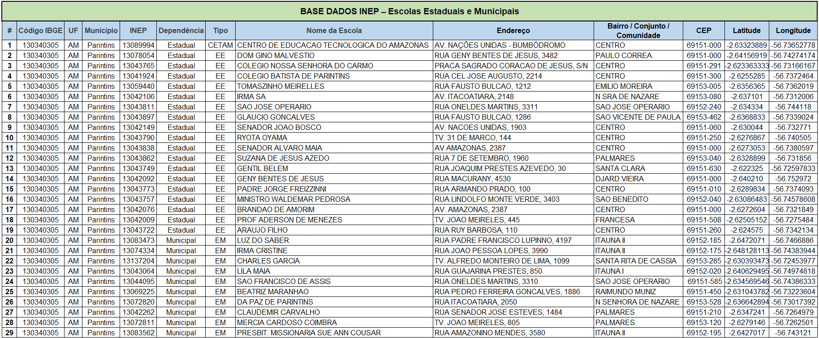

2.4– Urucurituba
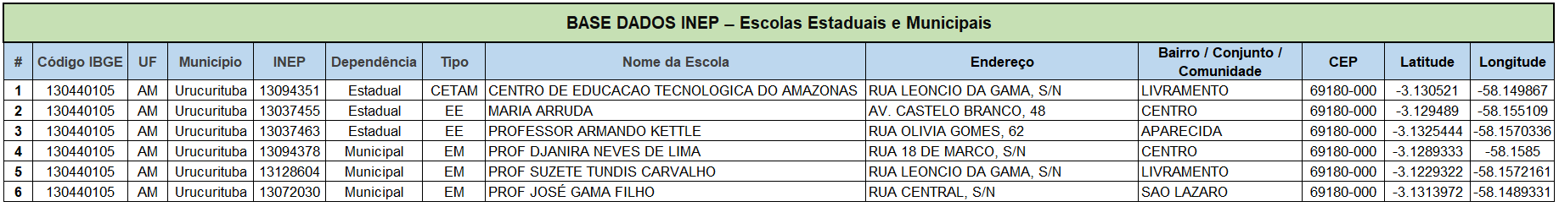

Pontos de Atendimento – Pará

3.1– Curuá
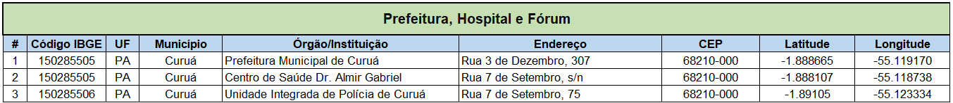
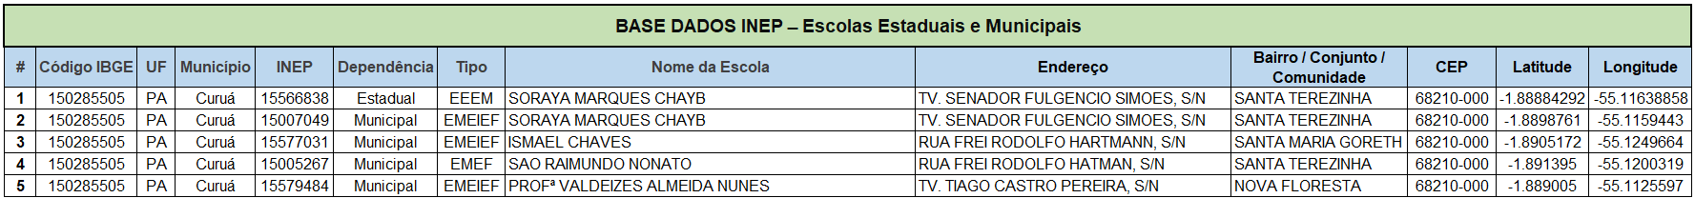

3.2– Juruti
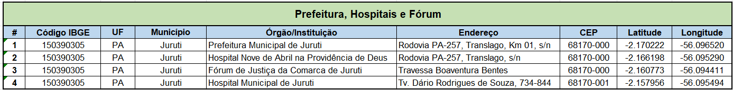
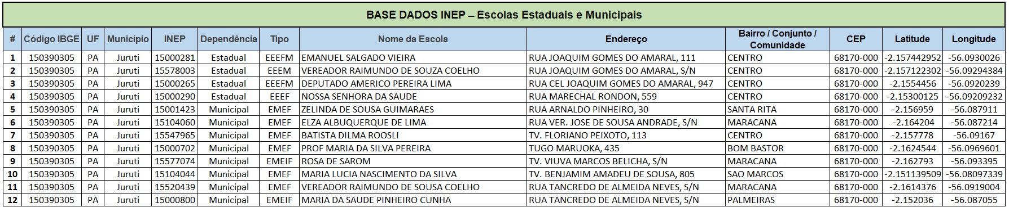

3.3– Óbidos
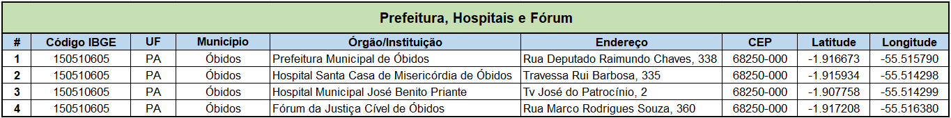
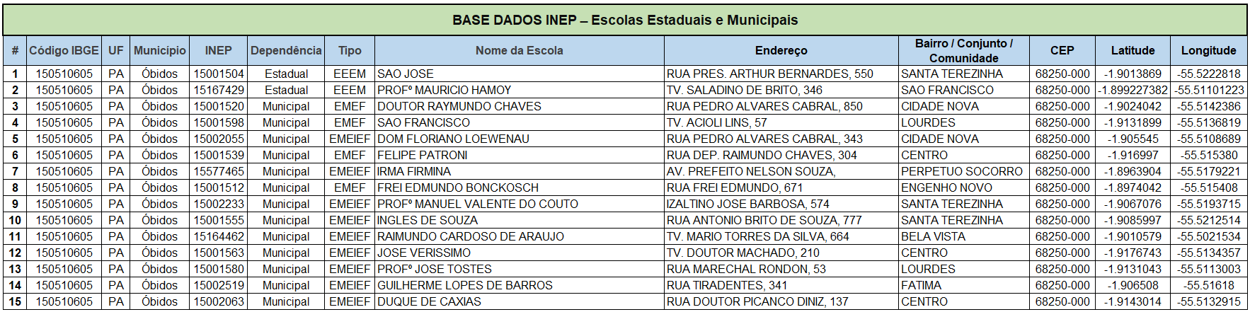

3.4– Oriximiná
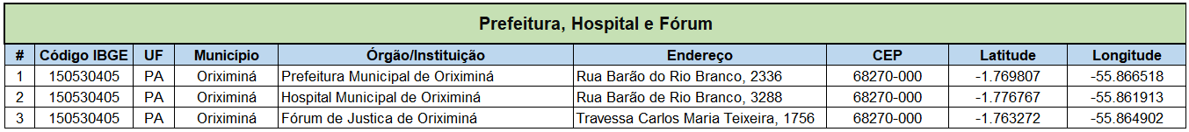
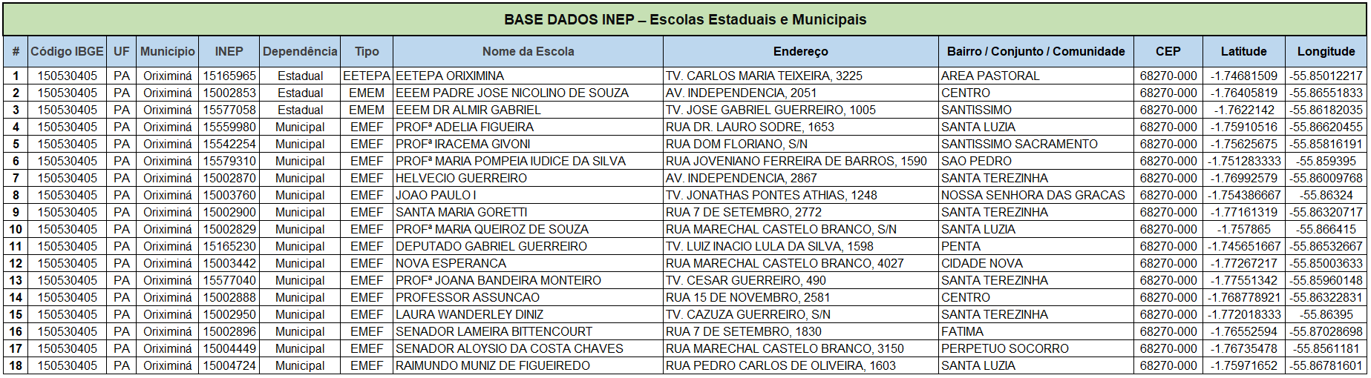

3.5– Terra Santa


